Szentendre Rend-trend-je
A következő kiadvánnyal a Szentendrei Rendőrkapitányság munkatársai szeretnék tájékoztatni az érdeklődőket, mivel foglalkoztunk Mi
az elmúlt időszakban, a Dunakanyarban, Budakalásztól, Visegrádig

A szentendrei rendőrök általános iskolás és óvodás gyerekek részére tartottak előadásokat és szakmai bemutatót.

Nyílt és pályaorientációs napot tartott a Szentendrei Rendőrkapitányság 2019. február 13-án, melyre előzetes jelentkezés alapján két iskola kapott meghívást. A szentendrei Petzel József Szakgimnázium és Szakközépiskola és a szentendrei Ferences Gimnázium 9. osztályos diákjai. Az iskolások mellett leendő iskolások is érkeztek az Óbudai Gyermeksziget Montessori Óvodából.

A gyermekeknek előadást tartott és egyben bemutatta a kapitányság tevékenységét Kovács László r. ezredes, a Szentendrei Rendőrkapitányság vezetője, valamint a Vizsgálati Osztály munkatársa is szólt a gyerekekhez, részéről bűn- és baleset-megelőzési témában hallhattak hasznos tanácsokat. A Közlekedésrendészeti Osztály munkatársai a baleset-helyszínelők felszereléseit is mutatták be a diákoknak. A körzeti megbízottak szolgálati kutyái közül most Áron volt a főszereplő, az udvaron ismét izgalmas bemutatót láthattak a gyerekek.

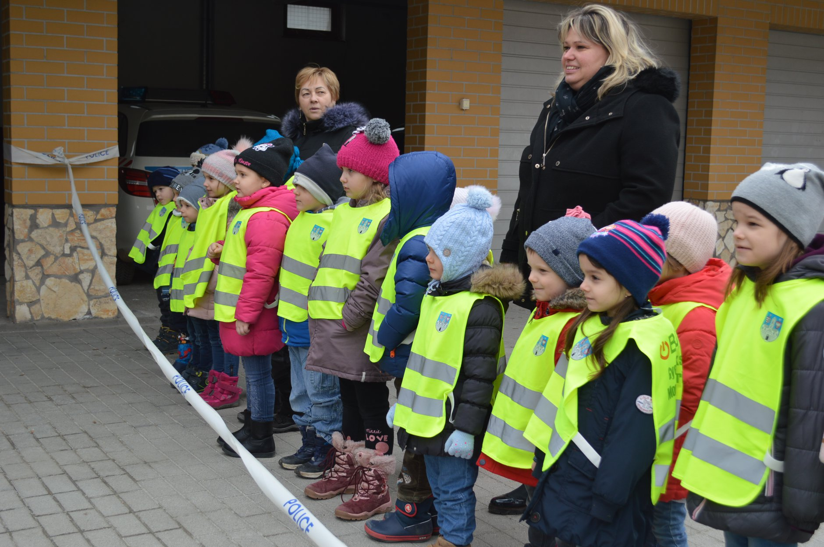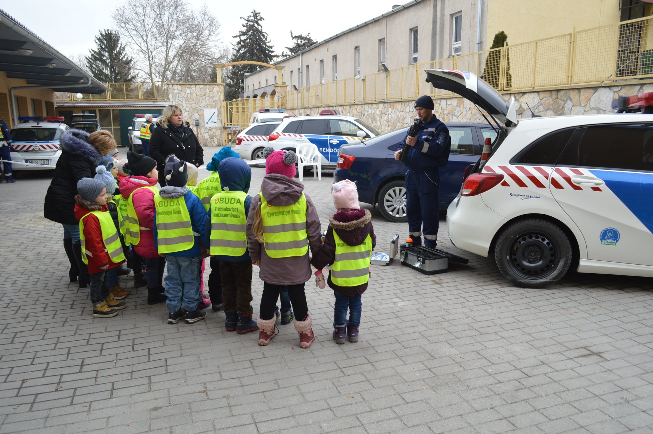

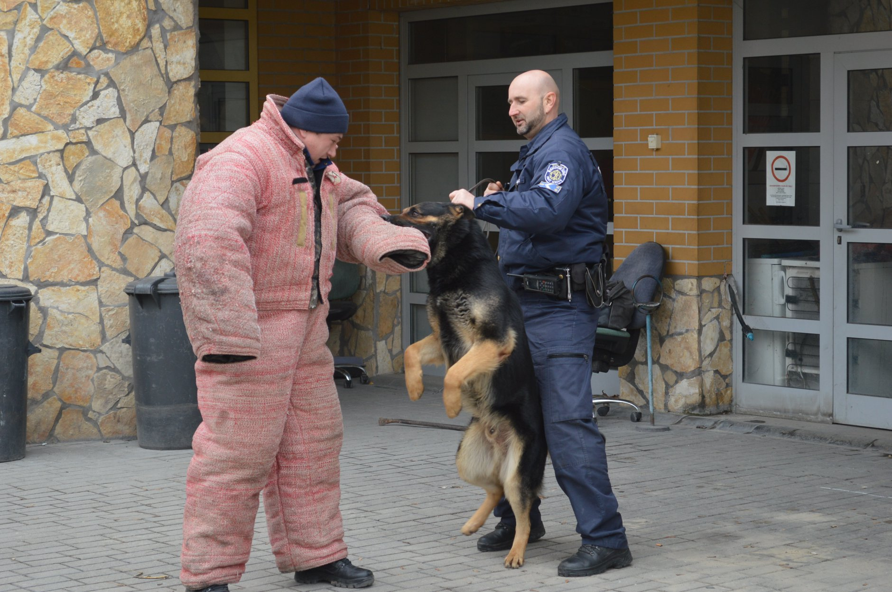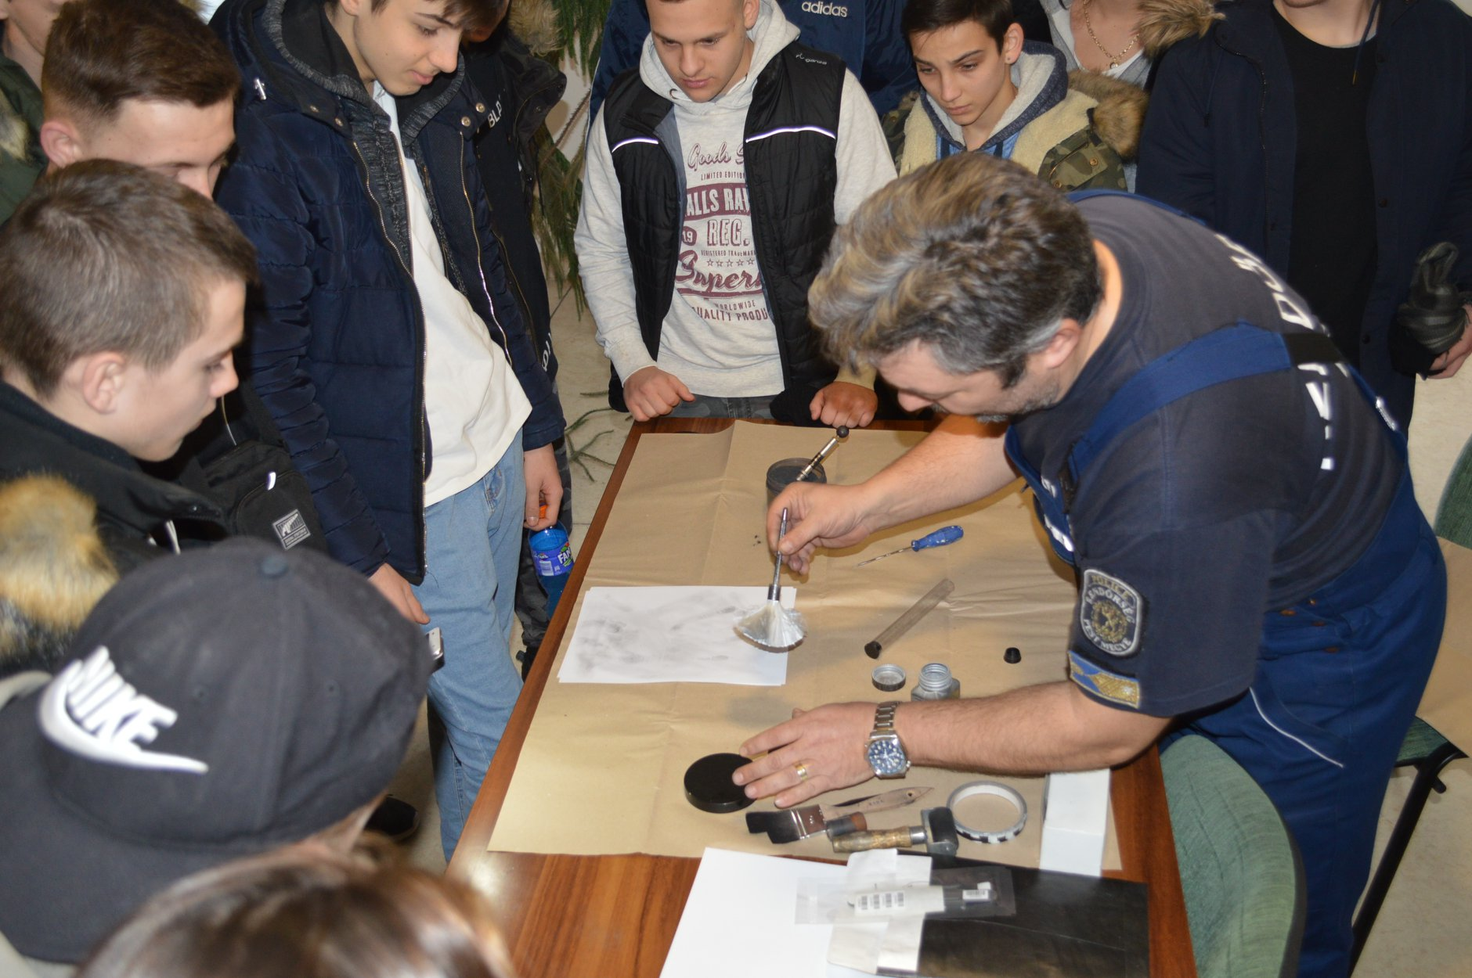

A nyílt nap lehetőséget teremtett rá, hogy az érdeklődők a rendőrség munkatársainak hiteles beszámolói, illetve a szakmai bemutatók révén testközelből is megismerkedjenek a rendészeti szakma elsajátításának lehetőségeivel és a rendőri pálya különböző ágazataival.

További fényképek az alábbi linken tekinthetőek meg:

https://www.facebook.com/Szentendre-Város-Baleset-Megelőzési-Bizottsága-293292370805700/

Bűnmegelőzési felhívás: zárjuk az ajtókat!

A gépjármű utasterében hagyott táska, pénztárca, mobiltelefon, vagy más elektronikai eszköz kedvelt célpontja az elkövetőknek. A Szentendrei Rendőrkapitányság kéri a lakosságot, hogy értékeiket ne hagyják őrizetlenül a gépkocsi utasterében, hanem lehetőleg vigyék magukkal, vagy- amennyiben erre nincs lehetőség- helyezzék el a csomagtartóban. Így elkerülhetik, hogy gépjárműveiket az értékek eltulajdonítása érdekében feltörjék, megrongálják.

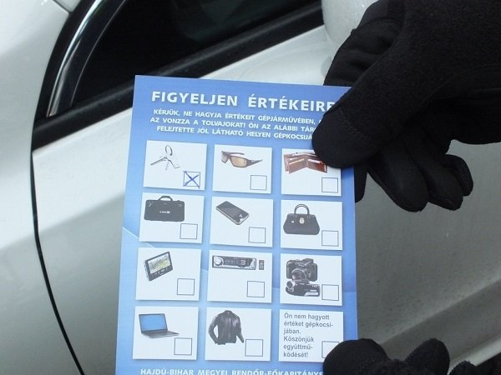

Fokozottan ügyeljenek arra is, hogy a járművet zárják be még akkor is, ha rövid időre vagy csak kis távolságra hagyják el gépkocsijukat. Az ajtókat nem elegendő a kulcs vagy távirányító használatával bezárni, hanem ellenőrizni is szükséges, hogy ténylegesen valamennyi ajtó bezáródott-e. Ügyeljenek arra is, hogy az ablakok felhúzott állapotban vannak-e. A táskát, telefont akkor se hagyják az autó nyitott utasterében, ha épp a csomagtartóban pakolnak, mert egy óvatlan pillanat is elegendő ahhoz, hogy eltulajdonítsák az elöl hagyott értékeket.

A családi házak tulajdonosai, pedig fokozottan ügyeljenek arra, hogy a kertben, udvaron leparkolt gépkocsit zárják le, továbbá a kerékpárokat, kerti munkagépeket se hagyják éjszakára lezáratlanul az udvarban.

Szentendrei Rendőrkapitányság

